AKTIVITY REGIONÁLNÍCH GALERIÍ – MARGINÁLNÍ ČI ROZHODUJÍCÍ?

Před časem byla v odborném tisku publikována úvaha o tom, že poté, co jednu z českých regionálních galerií opustila skupina progresívně smýšlejících pracovníků, posunula se tato instituce do zcela marginální šedi. Jde o zavedený model myšlení, ke kterému se nikomu nechce hledat alternativu. A ani o něm kriticky uvažovat. Podívejme se proto pozorněji, byť stručně a trochu zjednodušeně, na jakých východiscích staví:
Všechny galerie, ať již ve velkých městech, nebo na venkově, mají vystavovat především nejkvalitnější tvorbu včetně soudobé, která z mnoha důvodů převažuje. Mají k tomu užívat nejaktuálnější výtvarné formy. Typickému nedostatku zájmu české veřejnosti o výtvarné umění mají čelit intenzívním PR, které samozřejmě není levné. Charakteristickou neschopnost širokých českých vrstev vnímat moderní a současnou vizuální tvorbu mají překonávat promyšlenými edukačními aktivitami. To, že se, zejména na venkově, stejně návštěvnost většinou nezvýší, bývá doprovázeno nejvýše pokrčením ramen.
Takový přístup by se mohl postavit na funkčním principu, že galerie slouží široké veřejnosti především prostřednictvím servisu elitám, které jsou hybatelem dalšího rozvoje. Ten však bývá populisticky odmítán. Realistické úvahy o tom, že návštěvnost výstav výtvarného umění samotné galerie téměř neovlivňují, ale přitom je za to chce stále někdo hodnotit, téměř nejsou slyšet. Při jednoduchém průzkumu přitom rychle zjistíte, jak mnoho lidí souhlasí, že návštěvnost galerií je závislá především na rodinné i školní výchově a celkovém společenském klimatu. Nedávno jeden kolega nadhodil zajímavý argument: Zkuste přenést činnost nějaké německé galerie se vším všudy do stejně velkého/malého českého města a uvidíte, že návštěvnost bude podstatně menší. Zajímavým sociálním faktem je i návštěvnost některých venkovských galerií tvořená z velké části turisty doplňovaná zájezdy z Prahy.
Galerie ve velkých českých městech mohou mít návštěvnost lepší, protože je zde větší koncentrace poučených a motivovaných laiků. Žije tam vždy ale také velké množství lidí odpovídající maloměstské kulturnosti. Ti mají často k dispozici poměrně bohaté spektrum pololidových a komerčních galerií, které je uspokojí (aniž by je však posunuly dál).
Jistě je možné zkoušet méně motivované a poučené vrstvě nabízet prostřednictvím vhodně přizpůsobené edukace i náročnější tvorbu, ale kvantitativně slabší výsledky takového počínání nás nezbytně vedou k tomu, že musíme pracovat i jinými metodami, které mohou přinášet širší efekt a měly by být odbornou veřejností přijatelně akceptovány i oceňovány. Musíme umět vytáhnout z vizuálních a myšlenkových preferencí této vrstvy takové hodnoty, s nimiž lze funkčně pracovat a dále je rozvíjet. Jsou to hodnoty vztahující se často k tradičnějšímu umění a také současný folklór. Současná lidová tvorba včetně užité musí patřit k výzkumnému zájmu každého edukátora i mnohých kurátorů výstav i expozic. Ona totiž představuje standard vnímání širokých vrstev. Je jen otázkou profesionality, zda dokážeme využít třeba i hodnoty všeobecně opovrhované tvorby nějakého místního amatéra. K čemu je jeho zjednodušené odmítání, když si ve městečku stejně udělá výstavu, která vzbudí obdiv širokých vrstev včetně regionálních médií? Je známo, že historici umění se nechtějí takovou tvorbou zabývat ani jen kritickými texty v místním tisku. Podporují tak růst bariéry mezi nepoučenými a poučenými, mezi nimiž nikdy nedojde k účelné výměně názorů. Z posledního poznatku také vyplývá stále častěji připomínaná významná společenská váha popularizačních textů odborných pracovníků (od novinářů v regionech je nemůžeme čekat a učitelé se přestali veřejně angažovat), tím větší, v čím lidovějším médiu je v přijatelně srozumitelné formě zveřejněna.
Zmíněné poznámky se vztahují především k formě tvorby a jsou součástí naučného procesu zdolávajícího vyšší typ vizuální gramotnosti, v němž je nezbytné spoluvyužívat podobný proces školní výuky čtenářské gramotnosti. Forma zprostředkovává obsah. Kvalitní obsah může být atraktivnějším magnetem návštěvnosti výstav než vlastní problémy umění. Práce s ním bývá zanedbávána i při užití tzv. „progresivních kurátorských projektů“. Mnohdy ne při samotné přípravě výstav, ale pak při jejich propagaci a edukacích. Dobrých příkladů v tomto směru není u nás mnoho. Patří k nim třeba přístup centra DOX díky množství aktivit sociálního charakteru, které daleko přesahují hranice činnosti institucí věnujících se umění. Jednu z možných cest ukazuje i benešovské muzeum umění, jež klade psychologická, společenská, environmentální a duchovní témata před zájem o samotné umění.
Práce s širokými vrstvami je evidentně důležitá a vyžaduje jiné metody než práce s elitou. Proto mohou být aktivity regionálních galerií pro elitu přirozeně neatraktivní, ale pro celkový rozvoj společnosti rozhodující.(f)

KDO SE CHCE NAUČIT ROZUMĚT UMĚNÍ, MUSÍ SE NEJDŘÍV NAUČIT ROZUMĚT SOBĚ, LIDEM, PŘÍRODĚ A VESMÍRU
NE, TO JE
NAOPAK!
UMĚNÍ POMÁHÁ POROZUMĚT SOBĚ A SVĚTU!

JAK
KTERÉ!
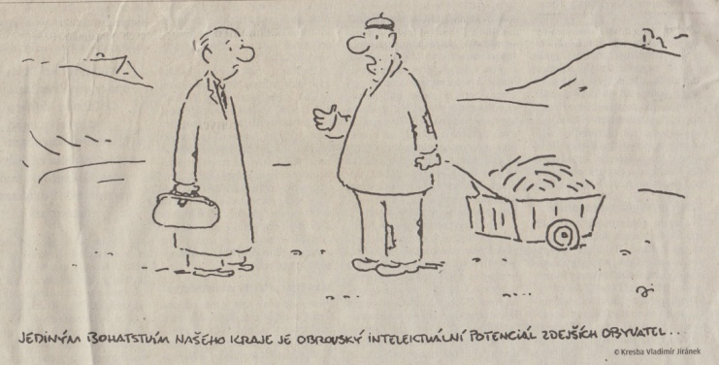
SPOLEČENSKÁ POPTÁVKA
VZTAHUJÍCÍ SE K MUZEÍM
NENÍ TRŽNÍ POPTÁVKA.
NEJDE TEDY O TO, CO BY SI PŘÁLI NÁVŠTĚVNÍCI NEBO DALŠÍ VEŘEJNOST, ALE O TO, CO JE PRO DANOU SPOLEČNOST PŘÍNOSNÉ

